**Ashihara Karate kamp van**

**vrijdag 23 oktober t/m zaterdag 24 oktober**

**in Loenhout België**



**Let op deze pagina is origineel van 2014 en alvast gedeeltelijk aangepast naar 2015**

**Mogelijk dat bepaalde informatie niet actueel is of in 2015 anders zal zijn, maar de grote lijnen zullen wel kloppen**

**Ben je op deze pagina gekomen via een rechtstreekse link.**

*Onthoud dat je deze pagina ook kan vinden via de clubsite:* [*www.4defence.nl*](http://www.4defence.nl)

*Klikpad: Menu > Leden > Download pagina.* **Datum en tijdstip van de laatste bewerking van dit document:**

*Tip: Je kan de datum en tijdstip van de laatste bewerking van dit document en de andere documenten altijd zien via de download pagina.*

*Op deze manier kan je kijken wanneer er nieuwe info is bijgeplaatst.*

*Bijvoorbeeld*

*als de laatste bewerking een minuut terug is de kans groot dat je de nieuwe info nog niet gelezen hebt en als de bewerking een jaar geleden is de kans groot dat je de info al gelezen hebt.*

**Info van de organisatie in België**

 presenteert:

BMA DOJOKAMP

**Wat ? Twee dagen vol vechtsport en –spel, samen met alle budoka’s, dus dolle pret verzekerd!**

**Wie? Speciaal voor onze jeugd: 6 t/m 14 jaar.**

**Wanneer? Van vrijdag 23/10 om 18.30u (eerste training) tot zaterdag 24/10 om 15u.**

**Waar? De naam zegt het zelf; zowel de trainingen, als de activiteiten, als eten én slapen gaan door in onze Dojo, Leiweg 17 in Loenhout.**

**Dus nu? INSCHRIJVEN! Bezorg onderstaand strookje, samen met €10 (incl. eten, overnachting, training etc.) aan een van onze trainers, ten laatste op 1/11.**

**Meer info: bij een van de trainers, op** [**bert@budokai.be**](mailto:bert@budokai.be) **of bel Bert op 0472469517.**

**Tot dan!**

**Je trainers**

**Voornaam: _______________ Naam: ______________________**

**Leeftijd: ____ jaar**

**Tel-nr: ____________________ (voor dringend geval tijdens weekend)**

**e-mail: ___________________________ (voor e-mail met extra info)**

**EXTRA OPMERKINGEN: (bv: medisch, persoonlijk, praktisch,…)**

**Info van 4Defence (Fight School Boxtel)**

**De voorbereidingstijd is kort dus deze pagina zal regelmatig aangepast worden.**

*Tip: Je kan de datum en tijdstip van de laatste bewerking van dit document en de andere documenten altijd zien via de download pagina.*

**Lees alle info regelmatig even door zodat je op de hoogte blijft van wijzigingen.**

**Helpers / leiding:**

Peter Kerkhof / Lynn van Buuren?

**Deelnemers:**

*Heb je interesse geef dat dan vrijblijvend zonder verplichting door.   
Veel kinderen willen mee als er voldoende andere kinderen mee gaan. Nadat je hebt doorgegeven dat je interesse hebt, vragen we altijd nog een keer of je echt mee gaat. Dus interesse is nog geen officiële aanmelding.*

*Er staan nu ook nog een paar namen bij waarvan de kinderen zelf hebben aangegeven, dat ze interesse hebben, maar die nog moeten overleggen met het thuisfront of ze wel of niet meekunnen.*

*Dit zijn de deelnemers van 2014 maar hier komen binnenkort de namen van 2015*

1. Marielle van Balkom (Chauffeur vrijdag zeker)
2. Mellissa van Berkel (zeker)
3. Michaela van Balkom (zeker)
4. Sid van Eindhoven (zeker)
5. Lynn van Buuren (zeker)
6. Roy Vermaesen (Chauffeur vrijdag en zaterdag zeker)
7. Myrthe Vermaesen (zeker)
8. Lisa Schuurs (zeker)
9. Peter Kerkhof (zeker)
10. Cor van Schijndel (Chauffeur vrijdag en zaterdag zeker)
11. Britt van Schijndel (zeker)
12. Ingrid van Schijndel (Chauffeur zaterdag)

**Wat zijn de kosten:**

€ 10,- + benzine geld en eventueel drinken op het kamp zelf

Info is van 2014. Mogelijk dat deze bedragen nog enigszins wijzigen.

**Wat moet ik meenemen:**

Goed humeur, slaapzak, karatepak, toiletbenodigdheden, luchtbed/matrasje

**Eten hoe:**

Waarschijnlijk hotdogs. Maar mogelijk dat dit nog veranderd.

Voedselallergie / vegetarier enz. Geef dit zo snel mogelijk door

**De chauffeurs:***Let op de indeling kan nog veranderen.  
Deze info is nog van 2014 en wordt zo spoedig mogelijk aangepast*

**Vrijdag**

**Auto 1 met 5 plaatsen.**

**Chauffeur:**

1 Marielle van Balkom . Tel:  
**Passsagiers.**

2 Melissa van Berkel,

3 Michaela van Balkom,

4 Lynn van Buuren. Tel:

5 Sid van Eijndhoven.

**Auto 2 met 5 plaatsen.**

**Chauffeur**:

1 Roy Vermaesen. Tel:   
**Passsagiers**:

2 Myrthe Vermaesen

3 Peter Kerkhof. Tel: 06 – 2143 1192

4 Lisa Schuurs

5 nog 1 vrije plaats

**Auto 3 met 2 plaatsen**

Chauffeur:

1 Cor van Schijndel. Tel:

Passagiers:

2 Britt van Schijndel

**Auto 4 Reserve**

**Chauffeur**Richard Schuurs. Tel:

Passagiers

**Zaterdag.**

**Auto 1 met 5 plaatsen.**

**Chauffeur**:

1 Roy Vermaesen. Tel:  
**Passagiers:**

2 Myrthe Vermaesen

3 Lisa Schuurs

4 Melissa van Berkel

5 Nog een vrije plaats

**Auto 2 met 2 plaatsen.**

**Chauffeur:**

1 Cor van Schijndel. Tel:

**Passagiers**:

2 Britt van Schijndel

**Auto 3 met 5 plaatsen.**

**Chauffeur**:

1 Ingrid van Schijndel. Tel:

**Passagiers:**

2 Michaela van Balkom

3 Lynn van Buuren telefoon

4 Sid van Eindhoven

5 Peter Kerkhof. Tel: 06 – 2143 1192

**Het tijdspad**

**Vrijdag 23 oktober**

Let op de tijden van vrijdag kunnen nog veranderen   
(Moet dit nog kortsluiten met de chauffeurs en de deelnemers.   
mogelijk dat de 3 auto’s op verschillende tijden aanrijden)

16.30 verzamelen bij het zwembad bij de sporthal

16.45 uur vertrek naar België

Verwachte aankomst in België 1 uur en 5 minuten na vertrek.

18.30 uur eerste training in België

**Zaterdag 24 oktober**

15.10 terugreis naar Nederland door de auto 1 van Roy Vermaesen.

Verwachte aankomst 1 uur en 5 minuten na vertrek.

+/-15.45 a 16.00 uur vertrek naar Nederland met Auto 2 en, 3.

Verwachte aankomst 1 uur en 5 minuten na vertrek.

**Wat bij ziekte heimwee.**

Verzoek van de organisatie is om even onderstaande lijst in te vullen en door te mailen naar [peterkerkhof@home.nl](mailto:peterkerkhof@home.nl)

Naam deelnemer:

Telefoonnummer ouder(s) voor dringende gevallen tijdens het weekend:  
Bijzonderheden bijvoorbeeld medisch, persoonlijk, praktisch enz

Email:

**Veelgestelde vragen**

**Hoe kan ik me aanmelden?**

Per mail [peterkerkhof@home.nl](mailto:peterkerkhof@home.nl)

**Gaat het zeker door?**Voor 4defence moeten we voldoende deelnemers hebben en voldoende helpers vervoerders.

**Zakgeld.**

Voorstel is maximaal 5 euro per deelnemer.

**Contact tijdens het kamp.**

Alleen voor dringende gevallen.  
Bel naar Peter Kerkhof 06 – 2143 1192

De contact gegevens van de organiserende club

Leiweg 17, 2990, Loenhout, Mobiel: 0475 45 11 20

[info@budokai.be](mailto:info@budokai.be)

[www.budokai.be](http://www.budokai.be)

**Hoe lang is het rijden?**

56 minuten reistijd en de afstand tussen de 67 en 80 kilometer heen en en tussen de 67 en 80 km afhankelijk van de route.

**Waar slapen we?**

We slapen op de judomatten bij elkaar in een grote ruimte.

**Tips voor het slapen voor de nacht van vrijdag op zaterdag.**

Judomatten zijn niet zo warm dus neem een luchtbed of matrasje mee om op te liggen, verder een slaapzak met misschien een extra deken, kussen.

**Ik ben ouder dan 14 jaar kan ik toch meedoen?**

Als je iets ouder bent bijvoorbeeld pas 15 jaar geworden bent zal dat geen probleem, zijn.   
  
Ben je een stuk ouder dan kan je meedoen, maar je zal dan een meer begeleidende rol krijgen om de jeugd te helpen met de training enz.

**Kan ik ook een slip verdienen?**

Deelnemers van 4Defence (Fight School Boxtel) krijgen een rode slip erbij als ze meedoen, als stimulans / beloning voor hun deelname.

**Kan ik als ouder ook blijven slapen?**

Ja dat kan, er is ruimte genoeg, maar we hebben geen aparte slaapkamers. Dus je slaapt met meerdere mensen bij elkaar.

**Kan ik ook alleen op zaterdag meedoen?**

Ja dat kan.

**Moeten we een minimum aantal deelnemers hebben?**

Het evenement in België gaat gewoon door. Maar vanuit 4defence moeten we minimaal een 5 tal deelnemers hebben om het door te laten gaan.

**Waar vertrekken we?**

Parkeerplaats Michaelschool bij het zwembad.

Tijdstip vertrek: zie het tijdspad.

**Hoe laat zijn de kinderen zaterdag terug.**

Zie het tijdspad voor meer info.

We kunnen dit niet exact aangeven. Maar om 15.00 uur is het kamp afgelopen. Waarschijnlijk komt hier nog een 30 a 45 minuten bij i.v.m. het omkleden en spullen opruimen waarna we richting Boxtel rijden.

*Deze info is nog van 2014 en wordt zo spoedig mogelijk aangepast*

De auto van Roy Vermaesen rijdt om +/- 15.10 als eerste weg in Belgie. De andere 2 auto’s volgen iets later.  
  
De geschatte reistijd om terug te rijden is een uur en 5 minuten

**Hoe gaat het ophalen na afloop van het kamp?**

U kunt uw kind ophalen bij de parkeerplaats van het zwembad. Vanaf zaterdag 16.00 uur kunt u bellen hoe laat we verwachten terug te zijn. Maar we kunnen uw kind ook thuis of bij Opa en Oma enz afzetten, mits die in de omgeving woont. (Graag wel even van tevoren overleggen).

**Facebook Event.**

We hebben een aantal mensen ook via een facebook event uitgenodigd.

Let op. Aanmelden via facebook is niet verplicht en het is ook geen officiële aanmelding, maar we zouden het fijn vinden als je je ook via facebook even doorgeeft of je wel of niet meegaat.

Waarvoor dank.

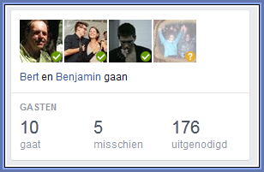

**Een screendump van de route**

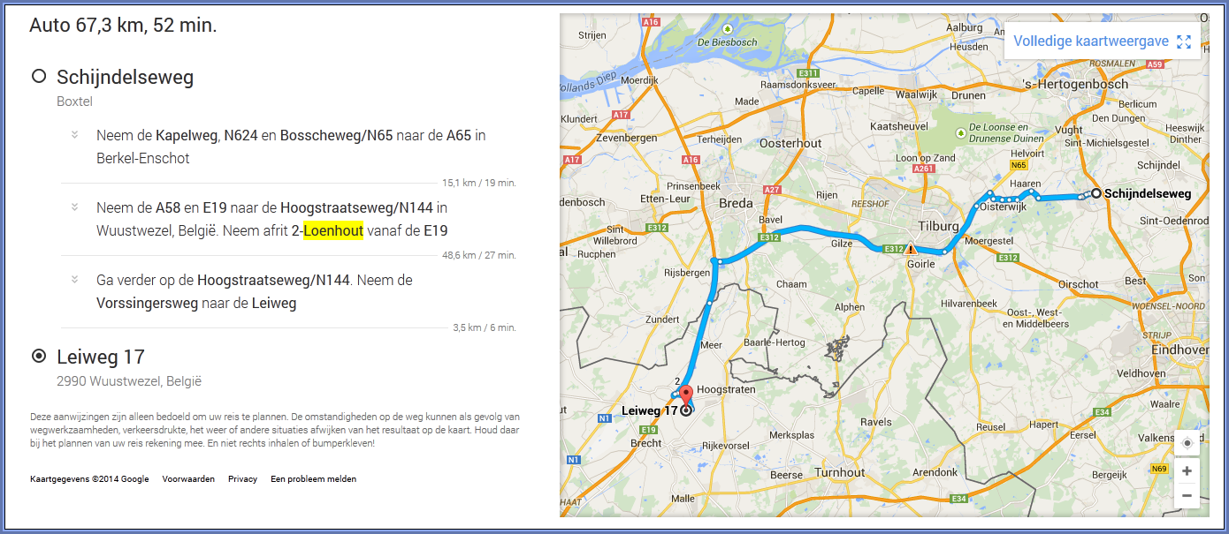

**Mijn vraag staat er niet bij:**

Stel hem aan Peter Kerkhof

06 – 2143 1192

0411 – 686 377

[peterkerkhof@home.nl](mailto:peterkerkhof@home.nl)

skypenaam skype4defence

infobrief van woensdag 5 november 2014

**Ashihara Karate kamp vrijdag 7 november t/m zaterdag 8 november in Loenhout België**

  
  
De volledige laatste info via: [www.4defence.nl](http://www.4defence.nl) Klikpad: Menu > Leden > Download pagina.

**Vrijdag 7 november**

16.30 verzamelen bij het zwembad bij de sporthal

16.45 uur vertrek naar België

Auto 1 met 5 plaatsen. Chauffeur: Marielle van Balkom .

Auto 2 met 5 plaatsen. Chauffeur: Roy Vermaesen.   
Auto 3 met 2 plaatsen Chauffeur: Cor van Schijndel.

**Zaterdag 8 november.**

Auto 1 met 5 plaatsen. Chauffeur: Roy Vermaesen.  
Auto 2 met 2 plaatsen. Chauffeur: Cor van Schijndel.

Auto 3 met 5 plaatsen. Chauffeur: Ingrid van Schijndel.

**Zaterdag 8 november**

15.10 terugreis naar Nederland door de auto 1 van Roy Vermaesen.

Verwachte aankomst 1 uur en 5 minuten na vertrek.

+/-15.45 a 16.00 uur vertrek naar Nederland met Auto 2 en, 3.

Verwachte aankomst 1 uur en 5 minuten na vertrek

Zakgeld: Voorstel is maximaal 5 euro per deelnemer.

Contact tijdens het kamp. Alleen voor dringende gevallen. Bel naar Peter Kerkhof 06 – 2143 1192

Contact gegevens organisatie: Leiweg 17, 2990, Loenhout, Mobiel: 0475 45 11 20 [info@budokai.be](mailto:info@budokai.be) [www.budokai.be](http://www.budokai.be)

**Check uw gegevens en vul ze aan indien nodig.**Peter Kerkhof M 06 – 2143 1192, E peter.kerkhof@home.nl

Britt van Schijndel, M 06-52218961, E ingridvanschijndel@aol.nl

Myrthe Vermaesen, 0411-851584, F: , M 06-46198524, E rgj1498@gmail.com

Michaela van Balkom, 073-6566858, F: , M 06-15940140, E mhavanbalkom@hotmail.com

Lisa Schuurs, 0411-686653, 06-57379300, E familieschuurs@live.nl

Mellissa van Berkel, T: 0411-755593, F: , M 06-43195755, E debbievanamstel@hotmail.com

Sid van Eindhoven, M 06-24691847, E miriamvaneijndhoven@online.nl

Lynn van BuurenT: 073-6568443, F: , M 06-23079785, E [lynnbuuren@outlook.com](mailto:lynnbuuren@outlook.com)

**Kun je niet tijdig bij het vertrek zijn geef dit dan door aan Peter Kerkhof 06 – 2143 1192**

**Wij wensen iedereen alvast een zeer fijn weekend toe en danken alle helpers voor hun zeer gewaardeerde medewerking.**